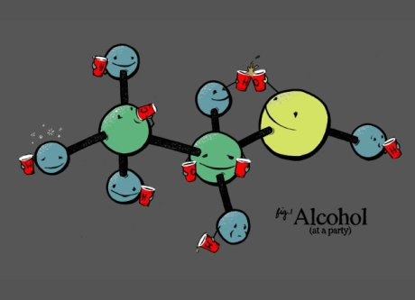

ΧΗΜΕΙΑ Γ΄ ΓΥΜΝΑΣΙΟΥ

**Η ΑΙΘΑΝΟΛΗ**

**ΦΥΛΛΟ ΑΞΙΟΛΟΓΗΣΗΣ 1**

**ΟΝΟΜΑΤΕΠΩΝΥΜΟ:** …………………………………………………………………………………..

1. Να σημειώσετε ένα **Σ** σε όσες από τις ακόλουθες προτάσεις είναι σωστές και ένα **Λ** σε όσες είναι λανθασμένες. (10 μονάδες)

|  |  |
| --- | --- |
| Πρόταση | Χαρακτηρισμός (**Σ** ή **Λ**) |
| Α. Το γάλα περιέχει γαλακτικό οξύ από τη ζύμωση της αιθανόλης. |  |
| Β. Η ακόλουθη χημική εξίσωση περιγράφει την αλκοολική ζύμωση:  **C2H5OH**(l)**+ 3O2**(g)**→ 2CO2**(g)**+ 3H2O**(g)**+ Q** |  |
| Γ. Τα ένζυμα, όπως και οι κοινοί καταλύτες, επιταχύνουν τις χημικές αντιδράσεις. |  |
| Δ. Μία μπύρα είναι 4,5 % vol. Αυτό σημαίνει ότι σε 200 mL μπύρας περιέχονται 9 mL αιθανόλης. |  |
| Ε. Το τσίπουρο ανήκει στα μη αποσταζόμενα ποτά. |  |

1. α. Να συμπληρώσετε τη χημική εξίσωση μετατροπής της γλυκόζης σε αιθανόλη:

**C6H12O6**(l)**→** ………………**+** ………………

β. Πώς ονομάζεται αυτή η χημική αντίδραση;

γ. Ποιο ένζυμο απαιτείται για την πραγματοποίησή της;

δ. Σε ποια προϊόντα καθημερινής χρήσης οδηγεί; (10 Μονάδες)

.............................................................................................................................................................

..............................................................................................................................................................

.............................................................................................................................................................

..............................................................................................................................................................

.............................................................................................................................................................

..............................................................................................................................................................

.............................................................................................................................................................

..............................................................................................................................................................

.............................................................................................................................................................

..............................................................................................................................................................